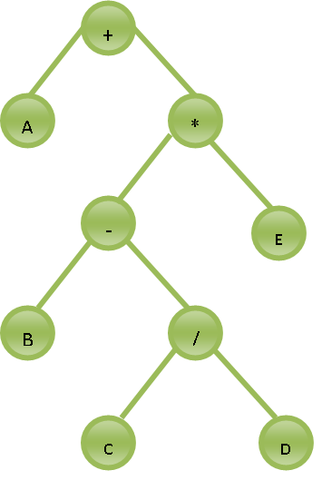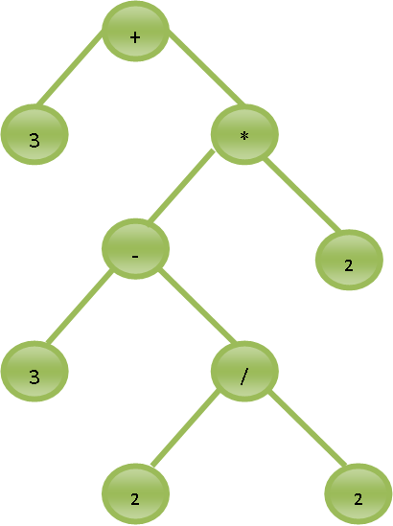
表达式为:A+(B-C/D)*E
中缀表达式→中序遍历:左根右 A+B-C/D*E
后缀表达式→后序遍历:左右根 ABCD/-E*+
运算顺序为
T₁=CD/, 表达式成为ABT₁-E*+
T₂=BT₁-, 表达式成为AT₂E*+
T₃=T₂E*, 表达式成为AT₃+
T₄=AT₃+
后缀表达式:
- 后缀表达式操作数 与中缀表达式的操作数排列顺序相同.
- 后缀表达式中没有括号,后缀表达式的运算符次序就是表达式执行次序.
表达式的计算分为两个步骤:
- 把中缀表达式转换为后缀表达式．
- 根据后缀表达式来计算表达式的值．
中缀表达式:3+(3-2/2)*2
后缀表达式:3322/-2*+# (以#表示输入结束)
【读到数字入栈,读到运算符,两个数字出栈运算后结果入栈. 】
3
2
3
2
TOP

3322入栈后:

读到/后
3
2
3
2
TOP

X₁
X₂
3
3
X₁=1
TOP

X₁=X₁/X₂

接下来读到减号(-)
3
3
1
TOP

X₁
X₂
3
X₁=2
TOP

X₁=X₁-X₂

接下来2入栈,然后读到乘号(*)

3
2
2
TOP

X₁
X₂
3
X₁=4
TOP

X₁=X₁*X₂

最后是加号(+)
3
4
TOP

X₁
X₂
X₁=7
TOP

X₁=X₁*X₂

至此,运算结束,栈顶数据作为运算结果输出.

算法实现:
public static void postExp(LinkStack LS) throws Exception
{
char ch;
int x1,x2;

System.out.println("input expresstion end with # :");
while((ch=(char)(System.in.read()))!='#')
{
if(Character.isDigit(ch))
{
LS.push(new Integer(Character.toString(ch)));

}
else
{
x2=((Integer)LS.pop()).intValue();
x1=((Integer)LS.pop()).intValue();
switch(ch)
{
case '+':
x1=x1+x2;
break;
case '-':
x1=x1-x2;
break;
case '*':
x1=x1*x2;
break;
case '/':
if(x2==0)
{
throw new Exception("ERROR-->/0");
}
else
{
x1=x1/x2;
break;
}
}
LS.push(new Integer(x1));
}
}
System.out.println("results is :"+ LS.pop());
}

